Чем опасно лето для детей?!!
Прекрасная летняя пора является наиболее травмоопасным временем года, особенно для детей. На этот период приходится пик случаев, когда ребёнок может находиться в опасности, связанных с тепловыми ударами, переломами, отравлениями, утоплениями и другими опасностями летом.
С наступлением тёплых солнечных дней мы всё больше времени проводим на свежем воздухе вместе с детьми. Для детей лето – это прекрасная пора. В летние солнечные дни можно много времени проводить на улице, играть в различные подвижные игры, строить песочные замки на берегу моря, лепить куличи в песочнице, кататься на велосипеде, роликах, самокате.
Опасности, подстерегающие детей летом
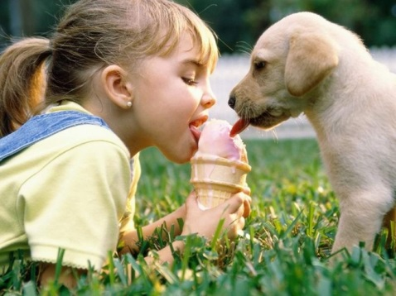
Отравления
Скажите «НЕТ» пирожным, сладостям, пирожкам и другим готовым продуктам, которые продаются на улице или в палатках. Особенно это опасно в жаркие дни. На жаре все продукты очень быстро портятся и могут быть причиной отравления. Как бы ребёнок не просил купить ему лакомство, которое продаётся на улице, не идите у него на поводу, а лучше объясните ему причину отказа. Также причиной отравления может быть некачественная вода. Поэтому отдавайте предпочтение бутилированной воде.
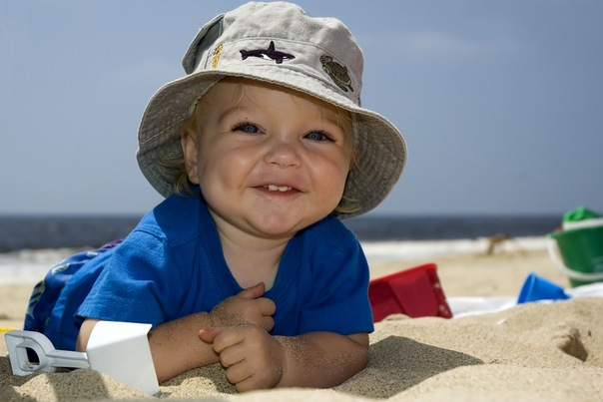
Пребывание на солнце
Солнечные ожоги являются самым опасным последствием не контролируемого пребывания на солнце. Всего полчаса пребывания на солнце достаточно малышу, чтобы получить сильные ожоги кожи. Солнечные ожоги очень опасны для ребёнка, к тому же они причиняют сильную боль.
Опасности летом на водоёмах
Водоёмы опасны летом исключительно из-за отсутствия надлежащего присмотра за детьми. Статистика утверждает, что беды с детьми происходят в то время, когда вокруг находится много взрослых. Проблема заключается в том, что ребёнок видит вокруг взрослых, теряет бдительность, балуется в воде, ныряет, слишком далеко заплывает. А взрослые, находясь на природе, часто расслабляются и теряют бдительность.
Большую опасность на воде представляют, как ни странно, надувные игрушки для плавания. Считается, что надувные круги и игрушки для плавания задуманы именно для защиты ребёнка во время нахождения в воде. Но на самом деле, как показывает практика, надувные игрушки созданы скорее для удовольствия, чем для защиты.
Особенно опасны игрушки, используя которые ребёнок не может контролировать своё положение. Например, такие игрушки как дельфины, самолёты, крокодилы и прочие игрушки на которых ребёнок садится сверху, особенно опасны, поскольку, если игрушка перевернётся, то ему будет сложно вернуться в исходное положение без посторонней помощи и ребёнок может утонуть.
Взрослым важно помнить, что ни в коем случае нельзя разрешать детям плавать на надувных кругах и игрушках на глубину, где ребёнок уже не может достать дно ногами. Надувная игрушка может выскользнуть из рук, сдуться по какой-либо причине и ребёнок, не умеющий плавать, может испугаться, запаниковать и утонуть.
Конечно, разумнее научить ребёнка плавать, чем использовать круги и игрушки для плавания. Если ребёнок научиться держаться на воде и хорошо плавать, ему будет интереснее плавать самому, чем барахтаться с надувными игрушками. Согласитесь, довольно нелепо смотрятся дети школьного возраста, плавающие с помощью круга.
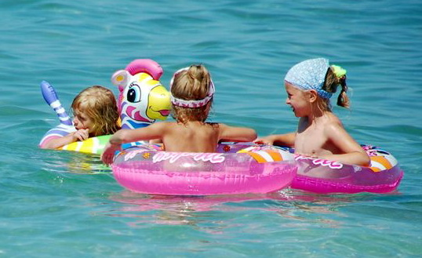
Особенно внимательными должны быть родители во время отдыха на море. Волны непредсказуемы и опасны для малышей. Во время шторма лучше не подвергать свою жизнь и жизнь ребёнка опасности.
Где бы вы не отдыхали, помните, что нельзя оставлять детей без присмотра ни на секунду!
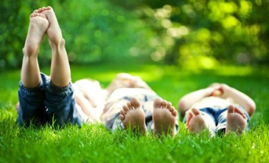
Осторожно, клещ!
Родителям стоит опасаться клещей с раннего лета и до поздней осени.Клещи, находясь на ветках или траве, при приближении животного или человека могут прицепиться к нему, а потом добраться до открытых участков кожи, чаще всего - шея, волосистая часть головы, спина, подмышечные и паховые области и др. Слюна клеща содержит обезболивающее вещество, поэтому укус его безболезнен, и длительное время не заметен. Вместе со слюной зараженные клещи передают в кровь человека или животного не только вирус клещевого энцефалита, но в некоторых случаях спирохеты, которые вызывают заболевание, клинически сходное с клещевым энцефалитом – клещевой боррелиоз.
Основная мера защиты – не допускать присасывания клещей. Для этого используют средства индивидуальной защиты: рациональное использование обычной одежды и отпугивающие средства (репелленты). При посещении леса одевайтесь так, чтобы исключить возможность заползания клещей под одежду и на открытые участки кожи, за воротник, на волосы. Через каждые 1,5-2 часа пребывания в лесу проводить само- и взаимо- осмотры верхней одежды и открытых частей тела.

